***«ФАРАОНЫ ЕГИПТА»***

***итоговый индивидуальный проект***

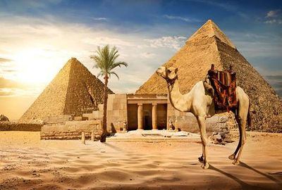

*Выполнил: обучающийся 5 класса*

*Данькин Илья.*

Руководитель: учитель истории и обществознания

Зайцева И.В.

***«Тимошкинская ООШ» - филиал МБОУ «Шиловская СОШ №2»***

***2023 год***

***План:***

***1.****Цель, задачи, гипотеза, средства достижения цели, обоснование актуальности проблемы исследования.*

***2.****Введение.*

***3.*** *Древний Египет.****4.****Жители Египта: от фараона до простого земледельца.*

***5.****Фараон Аменхотеп четвёртый или Эхнатон.****6.****Гробница Фараона Тутанхамона.****7.****Последний великий фараон – Рамзес II.*

***8.****Египетские пирамиды.****9.****Египетский сфинкс.****Современные исследования.  
Заключение.  
Список использованной литературы.***

***Продукт моей работы.***

*Индивидуальный итоговый проект*

*Тема: «****ФАРАОНЫ ЕГИПТА****»*

*Выполнил: Данькин Илья, ученик 5 класса.*

*Руководитель: Зайцева Ирина Владимировна.*

*Работа допущена к защите «\_\_\_\_» \_\_\_\_\_\_\_\_2023г.*

*Руководитель проекта \_\_\_\_\_\_\_\_\_\_\_ (Зайцева И.В.)*

***Паспорт индивидуального итогового проекта***

***Тема проекта:*** *«****ФАРАОНЫ ЕГИПТА****».*

***Учебный предмет:*** *история.*

***Вид проекта:*** *исследовательский.*

***1. Цель, задачи, гипотеза, средства достижения цели, обоснование актуальности проблемы исследования.***

*Цель:*

*формировать знания о фараонах Египта, их жизнедеятельности в историческом наследии.*

*Задачи:*

*- охарактеризовать исторический период царствования фараонов;*

*- изучить природные и территориальные условия их страны;*

*- рассмотреть традиции образа жизни монархов;*

*- осветить ритуальные особенности;*

*- проанализировать систему государственного управления.*

*Актуальность:*

*выбранная тема исследования несет в себе несомненную актуальность, так как история открытия гробниц египетских фараонов до сих пор содержит в себе немало тайн и секретов, еще не изученных учеными.*

*Гипотеза:*

*я думаю, что изучение отдельных исторических фактов о фараонах, будет интересна моим одноклассникам, если эти факты дополнить подтверждающими документами.*

*Продукт:*

*продукт моей работы – кроссворды о Древнем Египте.*

*Методы исследования:*

*- подбор исторических фактов;*

*- анализ полученных знаний о фараонах.*

***2. Введение.***

*Жизнь правителей всегда кажется чем-то загадочным и увлекательным, но что если речь идёт о людях, со дня смерти которых прошли тысячи лет?*

*Точно сказать, как жили фараоны в Древнем Египте, мы не можем, но некоторые «косвенные улики» помогают нам сделать выводы относительно быта людей, ради погребения которых построили величественные пирамиды.*

***3. Древний Египет.***

*Древний Египет — уникальная и загадочная цивилизация стародавнего мира. До сих пор ученые решают тайны знаменитых пирамид и гигантских сфинксов, расшифровывают вековые записи-иероглифы на каменных стенах храмов и папирусах.*

*Египетская цивилизация существовала более 3500 лет. Древние египтяне придумали одну из первых письменностей – иероглифическое письмо. Цивилизация Древнего Египта была одним из первых государств на земле*.

*Во главе государства стоял правитель, которого называли фараоном.*

*После смерти фараона его считали богом. У древних египтян было очень развито учение о загробном мире. Они считали, что есть жизнь после смерти, поэтому надо сохранить тело, чтобы умерший мог в загробном царстве продолжить свою жизнь.*

*Поэтому египтяне изобрели способ сохранять тела умерших, превращая их в мумии.*

*Для мумий фараонов они строили огромные сооружения из камня – пирамиды.*

***4.Жители Египта: от фараона до простого земледельца.***

*Итак: население Древнего Египта делилось на сословия. Самым главным был Фараон.*

***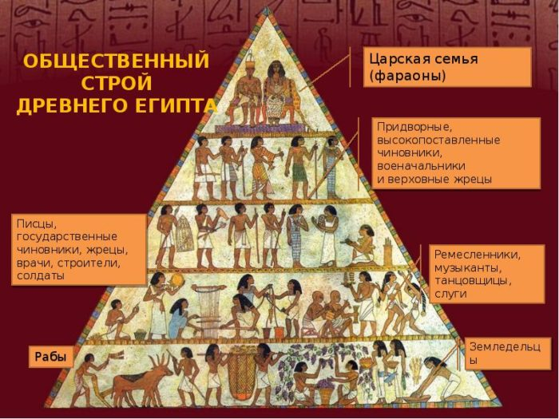***

*К фараону относились не просто как к правителю определённого региона. Для своих подданных он был не царём, а настоящим посланником богов, содержащим в себе их великую силу и мудрость. По мнению древних египтян именно фараон:*

*- регулировал смену дня и ночи;*

*- заставлял воды Нила течь;*

*- дарил богатые урожаи;*

*- обеспечивал божественную помощь во время военных походов4*

*- оберегал от эпидемий и прочих кар.*

*После фараона шли вельможи, они управляли отдельными номами Египта, военачальники управляли воинами. Почитали в Египте жрецов, которые управляли храмами. Уважаемыми чиновниками были писцы. Они имели много обязанностей: записывали решения, приняты фараоном, учитывали урожай, собирали налоги.  Писцы все время носили с собой принадлежности для письма: глиняные дощечки, палочки для нанесения знаков. Писали в Египте особыми значками - клинописью.*

*Крестьяне и ремесленники составляли большую часть населения Древнего Египта. Жили в домах из глины, питались просто. Отдавали часть своего имущества в виде налогов фараону.*

*Но положение дел резко менялось, когда приходил черёд бед:*

*- неудача в военном деле;*

*- бунт рабов;*

*- страшная эпидемия, «выкосившая» четверть населения;*

*- неурожайный год и, как следствие, голод.*

*Всё это тоже «списывалось» на фараонов. Мол, утратил наш правитель божественное покровительство и теперь ничего хорошего случиться не может. Чтобы не попасть в опалу приходилось* *действительно* *заботиться о благополучии собственного государства.*

***5.Фараон Аменхотеп четвёртый или Эхнатон.***

*Аменхотепу IV было всего 15 лет, когда он взошел на престол. К сожалению, его нельзя охарактеризовать как дальновидного талантливого политика, так как понять нужды такой огромной империи, как Египет, ему было абсолютно не дано, а заниматься внешней политикой и вовсе Аменхотеп IV не имел никакого желания. Официально правителем был именно этот 15-летний юноша-мечтатель, а за троном стояли его мать ─ царица Тии, его жена ─*[*царица Нефертити*](https://sitekid.ru/istoriya/drevniy_egipet/nefertiti.html)*, и любимый жрец Эйе.*

*Как раз в это время Египту очень сильно не доставало мощной армии и военных побед. Ведь на севере и востоке все больше усиливались новые государства — Ассирия и хеттское государство.*

*Египет настолько ослабил свою власть, что цари Сирии перестали быть покорными — внешняя опасность все больше росла, а Аменхотеп IV не осознавал это.*

*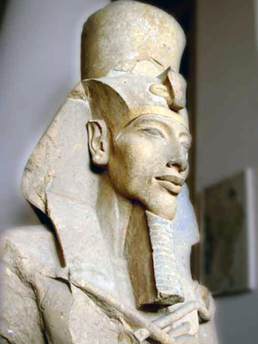Вместо того чтобы не допустить усиления новых государств, фараон занялся грандиозными изменениями внутри самого Египта. Неудивительно, что именно с Аменхотепа IV и началось падение XVIII династии.*

***Аменхотеп IV (Эхнатон)***

*Молодого фараона очень интересовал культ бога Солнца.*

*Культ бога Солнца — вот, что больше всего интересовало фараона. Им был выдвинут культ неизвестного бога «видимого солнца» — Атона. Что самое любопытное, Аменхотеп IV вопреки всему просто низвергнул существовавшую на тот момент религиозную традицию*.

*Атон — вот, кого теперь египтяне должны были почитать как высшего бога. Был построен и храм под названием «Дом Атона».*

*Стоит отметить, что Аменхотеп IV очень осторожно вводил культ Атона. Он не отрицал существование и старых богов.*[*Жрецы*](https://sitekid.ru/istoriya/drevniy_egipet/zhretsi_drevnego_egipta.html)*были первыми, кто ощутил на себе все религиозные нововведения. Дело в том, что Аменхотеп умерил пожертвования храмам, и жрецам, которые так привыкли к подаркам, было очень сложно смириться с этим обстоятельством. Отныне все средства фараон отдавал культу нового бога.*

*Вскоре Аменхотеп провозгласил бога Атона «царствующим фараоном», а жизнь двора была буквально пропитана различными религиозными церемониями в честь Атона. И если раньше Атон изображался в виде мужской фигуры с головой сокола, то теперь это был солнечный диск, лучи которого заканчивались человеческими руками. Эти руки держали символ слова «жизнь» ─ крест с петлей наверху.*

*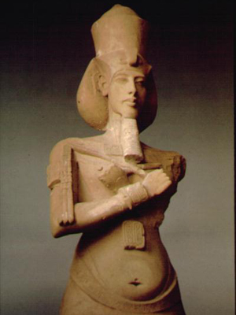*

*Затем Аменхотеп IV принял решение о возведении новой столицы ─ Ахетатона, что значит «Небосклон Атона» или «Горизонт Атона», а вместо своего имени, которое означает «Амон доволен», фараон принял другое — Эхнатон, что означает «Полезный Атону». Храм бога Атона — вот, что являлось центром новой столицы!*

*Согласно некоторым предположениям, Эхнатон страдал редким психическим заболеванием, что сказалось и на его умственных способностях. Вероятно, наличием именно этого заболевания и объяснялась неимоверная жестокость фараона: бурные припадки ярости и гнева сменялись раскаяниями.*

*А что же с культом старого бога Амона? Его имя уничтожали везде, где только видели, а чиновники и сподвижники Эхнатона тоже вскоре переименовали свои имена, удаляя из них имя Амона. Все, кто чтил Амона, подвергались жестоким преследованиям. Однако строительство грандиозных храмов в городах усугубляло положение страны. Если раньше Египет обогащался в ходе завоевательных войн, то в период правления Эхнатона за неимением таковых все расходы ложились на плечи египтян. А ведь Эхнатон возводил не менее богатые храмы, нежели его предшественники.*

*Кроме того, в Египте число противников религиозной реформы все росло. Многие, в особенности жречество, были заинтересованы в смерти фараона. Однако как умер Эхнатон так и не известно. Возможно, его отравили. Может быть, даже к этому причастен и Эйе, который при Эхнатоне был первым министром. 17 лет царствовал Эхнатон, а после своей смерти он был проклят жрецами. В поздних египетских текстах Эхнатон упоминается под именем «враг из Ахетатона».*

***6.Гробница Фараона Тутанхамона.***

*Тутанхамон – древнеегипетский фараон.*

*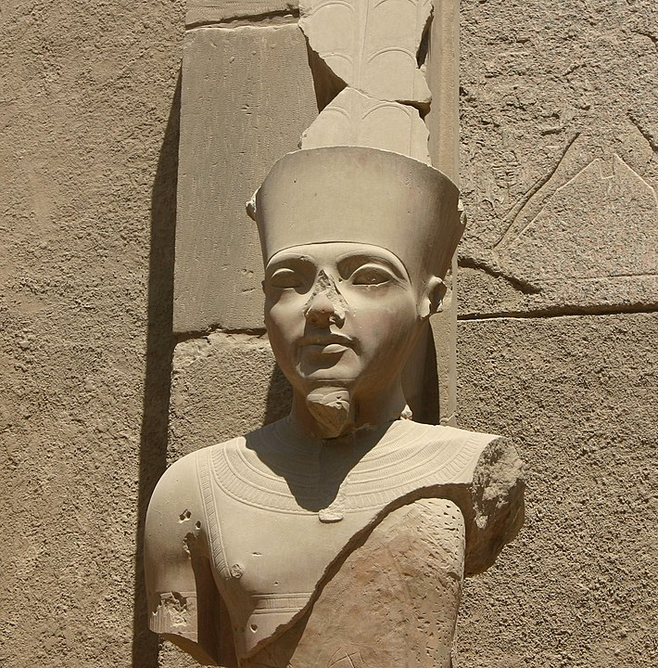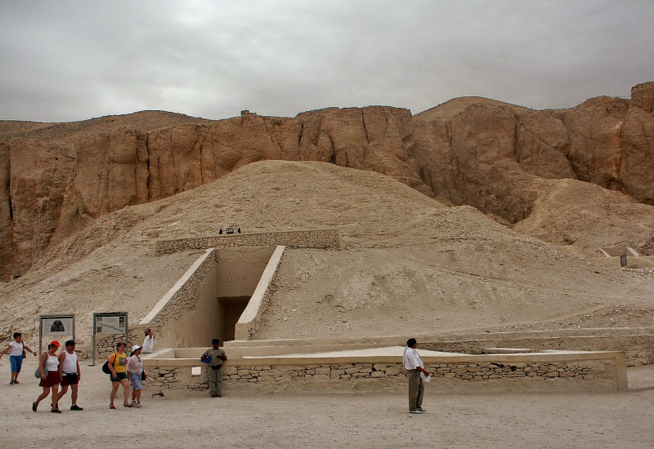*

*Команда археологов обнаружила гробницу Тутанхамона, юноши-царя, правившего Египтом с 1332 до примерно 1323 г. до н.э.*

*Гробница была напичкана тысячами бесценных артефактов, в том числе здесь находился саркофаг с мумифицированными останками Тутанхамона.*

*Это сооружение, полностью занесённое песком, в 1922 году обнаружила английская археологическая экспедиция под руководством Картера и Карнарвона. Оказалось, что гробницу в древности неоднократно грабили. Однако грабители смогли вынести только часть ценностей и не вскрыли все помещения, ведь даже печати на её дверях не были повреждены!*

*В первой же комнате хранились немыслимой ценности вещи: драгоценные ожерелья, вазы, золотой трон, царские колесницы. От богатства и разнообразия у исследователей просто захватило дух! Но многие предметы за тысячи лет истлели и рассыпались от первого прикосновения прямо на глазах учёных. Приходилось действовать с огромной осторожностью.*

*В главном помещении гробницы — погребальной камере — нашли нетронутый золотой саркофаг с мумией Тутанхамона, покрытой золотой же маской удивительной работы. Учёные, исследовав мумию, пришли к выводу, что умер фараон в возрасте примерно 18 лет. Стены погребальной камеры были расписаны сюжетами о суде Осириса и загробной жизни.*

*Археологи нашли в гробнице даже кладовую с запасами одежды, еды и питья. Только одного масла в кувшинах там было около 350 литров.*

*Исследование гробницы позволило очень многое узнать о жизни в Древнем Египте.*

*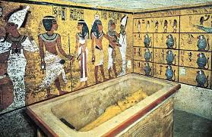*

*Тутанхамон был фараоном XVIII династии фараонов Египта. Этот молодой правитель стал символом древнеегипетской цивилизации и самым известным фараоном благодаря находке его гробницы. Она была единственной в Долине Царей, к которой руки грабителей практически не коснулись.*

#### Исследование погребальной комнаты

*Погребальная комната была устлана обитыми золотыми пластинами и украшена синей мозаикой. Ее открыли в середине февраля. Также обнаружили футляр, в котором находился саркофаг. На одной стороне футляра были створчатые двери, закрытые на засов, правда, без печати. За ними расположился еще один, меньшего размера, без мозаики, но с фараоновой печатью. Нависал над ним покров из льняной ткани с блестками, прикрепленный к деревянным карнизам.*

*После того, как археологи разобрали последний футляр, перед исследователями открылась крышка большого саркофага, сделанная из желтого кварцита. Подняв крышку, Картер обнаружил позолоченный огромный рельефный портрет Тутанхамона. На самом деле это была крышка двухметрового гроба с контурами мужской фигуры.*

*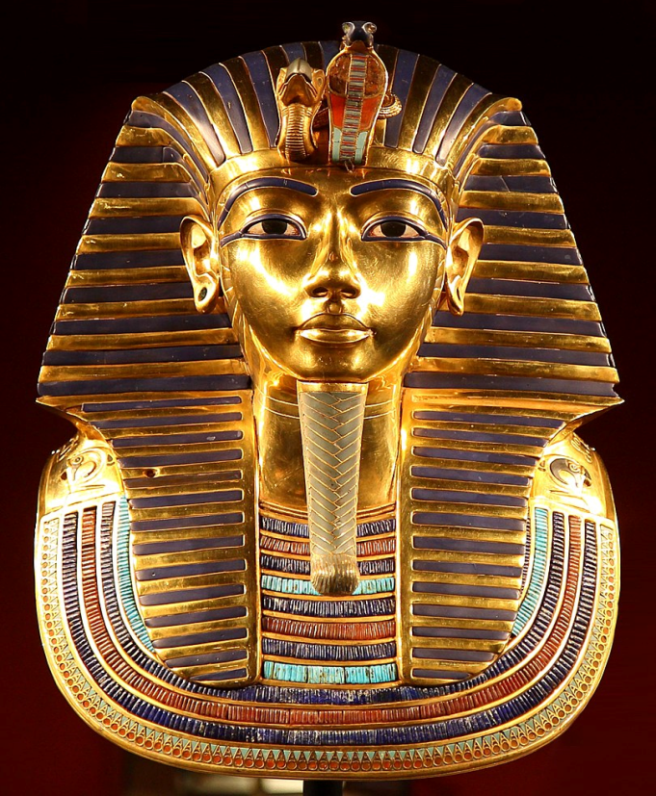*

*В золотом саркофаге находилась потемневшая от времени и окаменевшая мумия Тутанхамона. Его грудь и лицо покрывала маска из золота. С этого времени мир узнал о великом фараоне Древнего Египта – молодом и таинственном Тутанхамоне*.

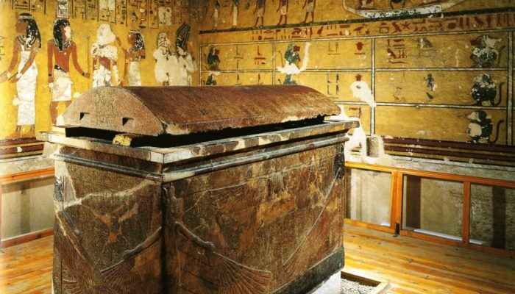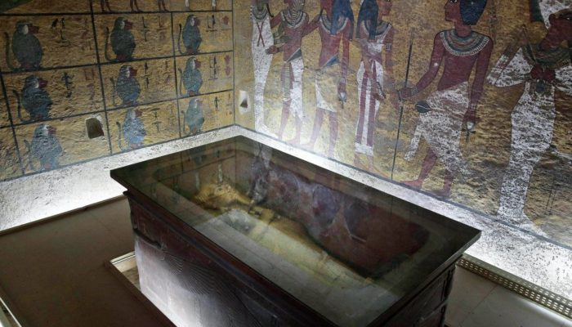

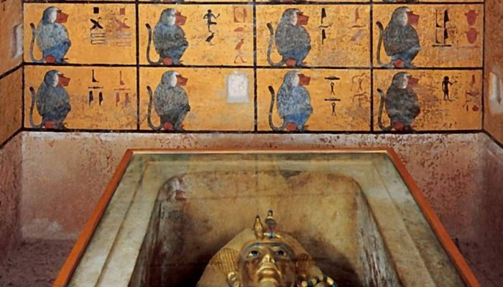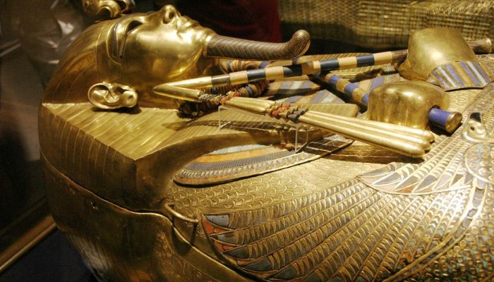

*Мумии египетских фараонов помещали сразу в несколько саркофагов и ковчегов, последовательно вложенных друг в друга. Отдельным символом всей гробницы стала погребальная маска фараона, дошедшая до нас в очень хорошем состоянии.*

*Гробница Тутанхамона сама по себе не представляет большой ценности. Она не выделялась среди гробниц своей эпохи, а усопший в ней фараон не был значимой исторической личностью. Однако благодаря исторической случайности время пощадило именно его захоронение, и гробница дошла до наших дней в наиболее сохранившемся виде. Благодаря, сохранившейся гробнице, исследователям удалось впервые в истории прикоснуться к декорациям древнеегипетского захоронения и составить его точнейшее описание. Также благодаря гробнице Тутанхамона во всем мире случился всплеск интереса к истории Древнего Египта, который до сих пор оказывает влияние на мировую культуру.*

***7. Последний великий фараон – Рамзес II.***

*Рамсе́с II Великий —*[*фараон*](https://ru.wikipedia.org/wiki/%D0%A4%D0%B0%D1%80%D0%B0%D0%BE%D0%BD)[*Древнего Египта*](https://ru.wikipedia.org/wiki/%D0%94%D1%80%D0%B5%D0%B2%D0%BD%D0%B8%D0%B9_%D0%95%D0%B3%D0%B8%D0%BF%D0%B5%D1%82)*из*[*XIX династии*](https://ru.wikipedia.org/wiki/XIX_%D0%B4%D0%B8%D0%BD%D0%B0%D1%81%D1%82%D0%B8%D1%8F)*, правивший приблизительно в*[*1279*](https://ru.wikipedia.org/wiki/1279_%D0%B3%D0%BE%D0%B4_%D0%B4%D0%BE_%D0%BD._%D1%8D.)*—*[*1213 годах до н. э.*](https://ru.wikipedia.org/wiki/1213_%D0%B3%D0%BE%D0%B4_%D0%B4%D0%BE_%D0%BD._%D1%8D.)*(согласно т. н. «короткой» ассиро-египетской хронологии).*

*Сын*[*Сети I*](https://ru.wikipedia.org/wiki/%D0%A1%D0%B5%D1%82%D0%B8_I)*и*[*царицы Туйи*](https://ru.wikipedia.org/wiki/%D0%A2%D1%83%D1%8F_(XIX_%D0%B4%D0%B8%D0%BD%D0%B0%D1%81%D1%82%D0%B8%D1%8F))*. Один из величайших фараонов Древнего Египта. Ему преимущественно присваивался почётный титул А-нахту, то есть «Победитель». Памятники и папирусы нередко называют его и народным прозвищем Сесу или Сессу. Это, несомненно, то же имя, которое в предании [Манефона](https://ru.wikipedia.org/wiki/%D0%9C%D0%B0%D0%BD%D0%B5%D1%84%D0%BE%D0%BD" \o "Манефон) упоминается таким образом: «Сетозис, который называется также Рамезес». У*[*греков*](https://ru.wikipedia.org/wiki/%D0%94%D1%80%D0%B5%D0%B2%D0%BD%D1%8F%D1%8F_%D0%93%D1%80%D0%B5%D1%86%D0%B8%D1%8F)*это имя превратилось в [Сезостриса](https://ru.wikipedia.org/wiki/%D0%A1%D0%B5%D0%B7%D0%BE%D1%81%D1%82%D1%80%D0%B8%D1%81" \o "Сезострис), героя легендарных сказаний и всемирного завоевателя.*

*Рамзес II смог объединить под своей властью все исторические территории. После смерти Рамзеса Египет значительно ослаб, погрузившись в междоусобные войны за власть.*

*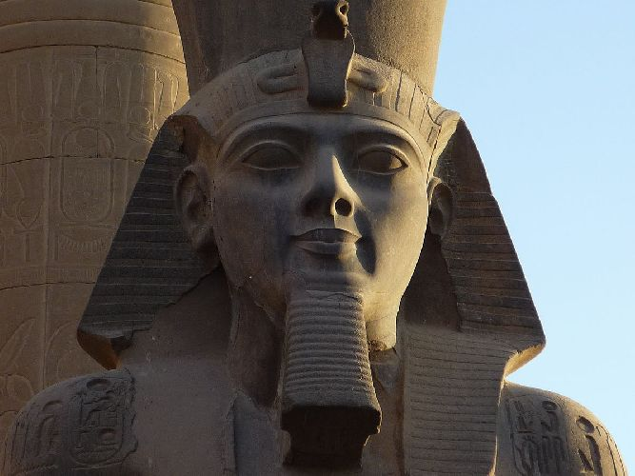*  ***Изображение Рамзеса II***

*Через 1000 лет после Рамзеса II Египет потеряет суверенитет, захваченный сначала Александром Македонским и ставший эллинистическим, а после смерти Клеопатры станет провинцией Римской империи.*

*Тело Рамсеса в древности хоронилось жрецами пять раз (перезахоранивалось четыре) — из-за грабителей могил. Сначала его перенесли из собственной гробницы в гробницу его отца Сети I. Её ограбили. Тогда мумию перезахоронили в гробницу царицы [Имхапи](https://ru.wikipedia.org/w/index.php?title=%D0%98%D0%BC%D1%85%D0%B0%D0%BF%D0%B8&action=edit&redlink=1" \o "Имхапи (страница отсутствует)). Её также ограбили. Затем перенесли в гробницу фараона*[*Аменхотепа I*](https://ru.wikipedia.org/wiki/%D0%90%D0%BC%D0%B5%D0%BD%D1%85%D0%BE%D1%82%D0%B5%D0%BF_I)*.*

*Наконец, в итоге, мумию Рамсеса с мумиями других ограбленных фараонов (*[*Тутмосом III*](https://ru.wikipedia.org/wiki/%D0%A2%D1%83%D1%82%D0%BC%D0%BE%D1%81_III)*,*[*Рамсесом III*](https://ru.wikipedia.org/wiki/%D0%A0%D0%B0%D0%BC%D1%81%D0%B5%D1%81_III)*) жрецы спрятали в скальный тайник*[*Херихора*](https://ru.wikipedia.org/wiki/%D0%A5%D0%B5%D1%80%D0%B8%D1%85%D0%BE%D1%80)*в современном [Дейр-эль-Бахри](https://ru.wikipedia.org/wiki/%D0%94%D0%B5%D0%B9%D1%80-%D1%8D%D0%BB%D1%8C-%D0%91%D0%B0%D1%85%D1%80%D0%B8" \o "Дейр-эль-Бахри).*

*Во второй половине XIX века этот тайник обнаружен арабским семейством грабителей могил во главе с шейхом Абд-эль-Расулом, который постепенно продавал ценности оттуда европейским туристам. Это привлекло внимание египетских властей. Египетская служба древностей провела целую спецоперацию по выявлению источника поступлений, и в итоге шейх был вынужден выдать местонахождение скального подземного тайника [Дейр-эль-Бахри 320](https://ru.wikipedia.org/wiki/DB-320" \o "DB-320), сооружённого по приказу царя Херихора в XI веке до нашей эры.*

*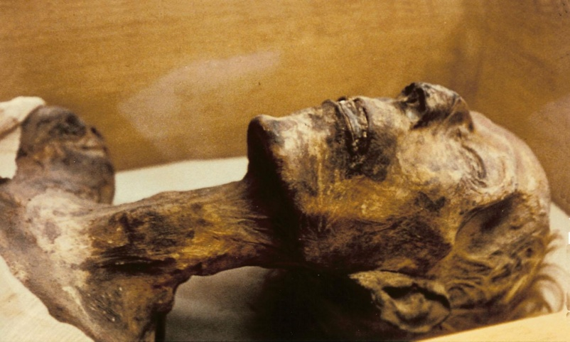* ***Мумия Рамсеса II.***

*В результате хорошо сохранившаяся мумия фараона была обнаружена там, в 1881 году среди других ограбленных царских тел и стала доступной науке.*

***Что мы узнали?***

*В Древнем Египте фараоны считались сыновьями богов, поэтому вызывали к себе уважение и почитание. Они обладали неограниченной властью и вошли в историю как правители одного из древнейших государств Цивилизации.*

***8. Египетские пирамиды.***

*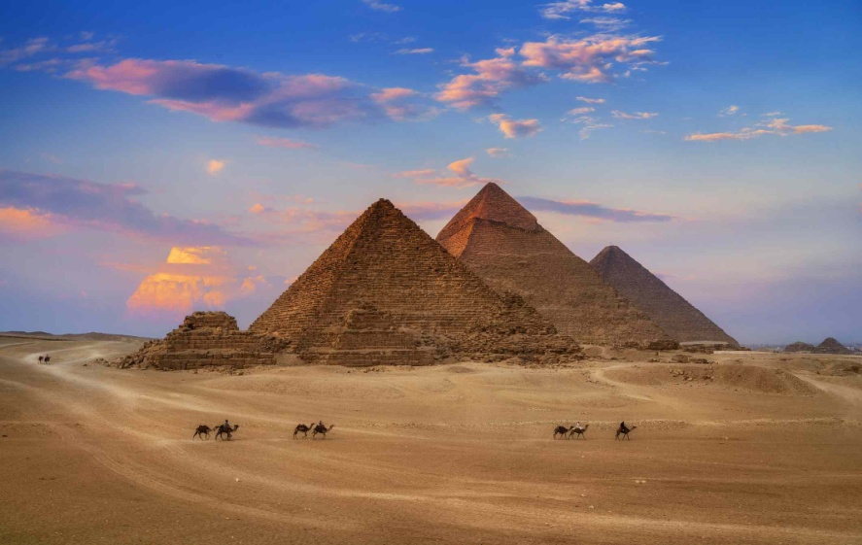*

*Большинство людей просто знают, что египетские пирамиды — это большие по размеру, впечатляющие строения, возведённые очень давно в древнем Египте. Также широко известен тот факт, что пирамиды служили монументальными гробницами, в которых были погребены фараоны, правители древнего Египта. Однако на самом деле существует гораздо больше интересных вещей и малоизвестных фактов, которых многие не знают об этих захватывающих строениях. Тремя самыми известными египетскими пирамидами являются те, что находятся в*

*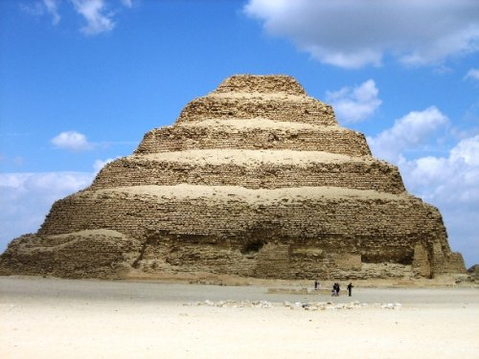*

*Некрополе Гизы , но на самом деле в области древнего Египта было обнаружено приблизительно 140 пирамид.*

*Самой древней египетской пирамидой считается Пирамида Джосера которая была построена в Некрополе Саккары в 27 веке до нашей эры.*

*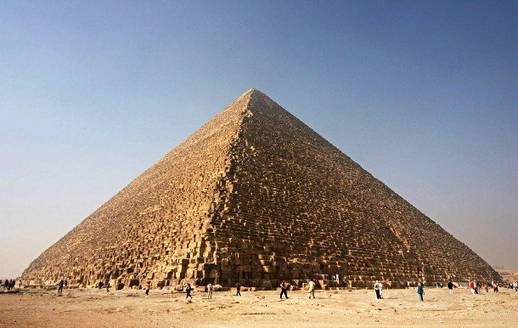*

*В то время как Пирамида Джосера считается самой древней, Пирамида Хеопса (также известная как Великая пирамида Гизы) является самой крупной. Изначальная высота пирамиды составляла 146,5 метра, а теперешняя высота равна 138,8 метра.*

*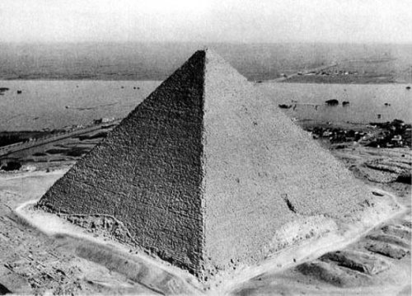*

*Великая пирамида Гизы является самым древним из Семи Чудес Древнего Мира и последним из существующих на данный момент.*  
  
*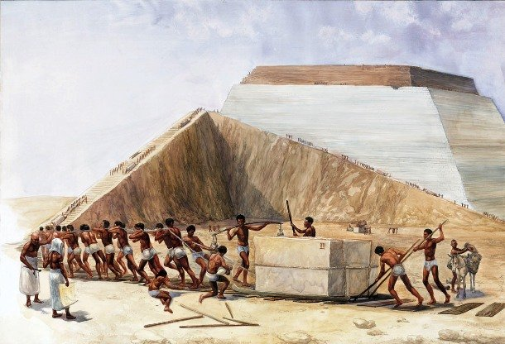*

***9. Египетский сфинкс.***

*Пирамиды Гизы охраняются Большим Сфинксом самой крупной монолитной скульптурой в мире. Считается, что лицу сфинкса было придано сходство с лицом фараона Хефрена .  
Сфинкс - зооморфное мифическое существо. В древнеегипетском искусстве - животное с телом льва, головой человека и редко сокола или барана.*

*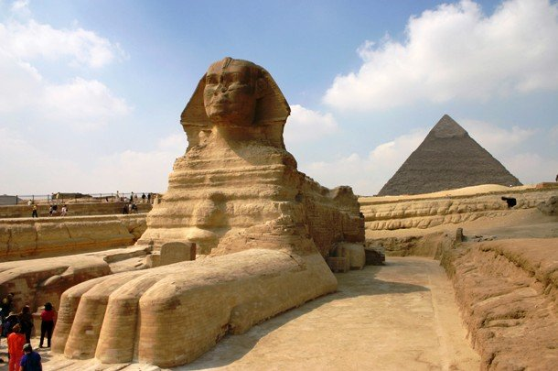*

*Древнейшие изображения человеко-льва обнаружены при раскопках Гёбекли-Тепе и датируются 10-м тыс. до н. э.*

*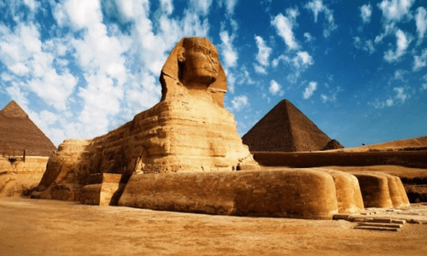*

*Статуи сфинксов стали атрибутом древнеегипетского искусства ещё в период Древнего царства, наиболее ранние изображают, вероятно, царицу Хетепхерес. Одна из самых больших монолитных статуй мира-изваяние сфинкса или Большой сфинкс в Гизе.*

*Все египетские пирамиды были построены на западном берегу реки Нил, которая является местом захода солнца и связывалась с царством мёртвых в египетской мифологии.  
  
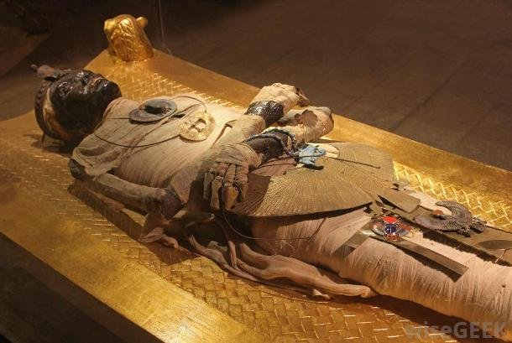*

*Древние египтяне хоронили своих знатных граждан в пирамидах с погребальными дарами, которые варьировали от предметов домашнего обихода до самых дорогих вещей, таких как ювелирные изделия. Они верили, что мёртвые будут использовать их в загробной жизни.*

*Пирамида Хеопса была построена лицевой стороной на север. На самом деле, она является самым тщательно выравненным на север строением в мире. Несмотря на то, что она была построена тысячелетия назад,*[*пирамида*](https://bugaga.ru/pictures/geo/1146744946-krupneyshie-piramidy-drevnosti.html)*до сих пор стоит лицевой стороной на север, всего лишь с незначительной погрешностью. Тем не менее, погрешность произошла, потому что Северный Полюс постепенно смещается, а это означает, что когда-то пирамида была направлена точно на север.*

*Одно из крупнейших изображений Сфинкса находится на западном берегу Нила, рядом с египетскими пирамидами в Гизе.*

*Практически все, что связано с египетским Сфинксом, вызывает споры у ученых. До сих пор неизвестна точная дата происхождения этой скульптуры и совершенно непонятно, почему сейчас у статуи отсутствует нос? Неизвестно и значение слова: в переводе с греческого «сфинкс» означает «душительница», но что вкладывали в это имя древние египтяне,* *остается загадкой.*

*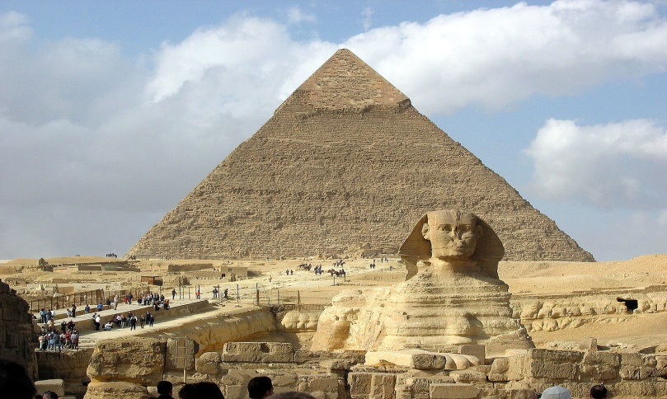*

***Большой сфинкс на фоне пирамиды Хефрена***

*Египетских фараонов было принято изображать в виде грозного льва, который не пощадит ни одного врага. Именно поэтому считается, что Сфинкс охраняет покой погребенных фараонов. Автор скульптуры неизвестен, но многие исследователи считают, что это Хефрен. Правда, данное суждение весьма спорное. Сторонники теории ссылаются на то, что камни скульптуры и расположенной рядом пирамиды Хефрена одинаковые по размеру. Кроме того, недалеко от статуи было найдено изображение этого фараона.*

*Интересно, что у Сфинкса нет носа. Конечно, когда-то эта деталь существовала, но причина ее исчезновения до сих пор неизвестна. Возможно, нос был утрачен во время битвы войск Наполеона с турками на территории пирамид в 1798 году. Но, если верить датскому путешественнику Нордену, Сфинкс выглядел так уже в 1737 году. Существует версия, что еще в 14 веке какой-то религиозный фанатик изуродовал скульптуру, чтобы выполнить завет Мухаммеда о запрете изображения человеческого лица.*

*Долгое время загадочная скульптура находилась под толстым слоем песка. Первые попытки откопать Сфинкса были предприняты еще в древности Тутмосом IV и Рамзесом II.*

*Правда, особых успехов они не достигли. Лишь в 1817 году Сфинксу освободили грудь, а уже спустя более 100 лет статую раскопали полностью.*

***Современные исследования о египетских пирамидах***

*Для многих учёных самой главной загадкой египетских пирамид является способ их постройки (с учётом того, что происходило это в те далёкие времена, когда не знали даже железных орудий труда). Огромные каменные блоки, якобы, вырезали в каменоломнях медными долотами (была версия, что их откалывали при помощи деревянных кольев, разбухавших от поливания водой, но её опровергли).  
Каким образом эти многотонные глыбы потом доставляли к месту строительства, – до сих пор до конца не понятно (версия: катили по деревянным каткам, а затем на баржах везли по Нилу). Их обработка и шлифовка осуществлялась уже на самой «строительной площадке». Как потом блоки втаскивали на всё увеличивающуюся высоту пирамиды – тоже огромная загадка (версии: насыпали длинный земляной «пандус» и по нему тащили каменные «кирпичи» наверх, либо же этот «пандус» был спиральным – вокруг уже построенных ярусов пирамиды).  
Ещё один момент: как удерживали блоки при транспортировке, если на них не обнаружено никаких следов креплений или технических отверстий? И это всё при том, что, в итоге, они подгонялись друг к другу с идеальной точностью, без малейших зазоров (и для их скрепления не использовался никакой строительный раствор). КАК всё это можно было сделать с помощью одних только примитивных орудий труда?!*

*Поражая воображение своей грандиозностью и кажущейся невероятностью того, что люди в столь древние времена могли строить ТАКИЕ сооружения, пирамиды уже с середины XIX века вызывали появление всё новых теорий их возникновения (разной степени адекватности). Так, некоторые «пирамидоведы» на полном серьёзе утверждают, что это – не творение рук человеческих. Основных теорий несколько:*

*- пирамиды построили инопланетяне (скорей всего – пришельцы из созвездия Ориона или с Сириуса);*

*- это дело рук древних Богов, которые тогда ещё жили среди людей; их создали атланты (жители легендарной Атлантиды);*

*- пирамиды всё-таки построили люди, но они владели магическим кристаллом, полученным от… и т.д.  
Да уж… Проще поверить в высокоразвитых и технологичных инопланетян, чем в то, что эти гигантские штуки построили полуголые древние люди… Что касается возраста пирамид, – споры до сих пор идут и по этому поводу. Официально им 4,5 — 5 тысяч лет. Но некоторые учёные утверждают, что на пирамидах есть следы дождевой эрозии, а сильных дождей не было в Египте примерно 10 (а то и 12) тысяч лет. Этак можно прийти к выводу, что пирамиды построили ещё во времена мамонтов!*

*А сфинкс по утверждению многих ученых не просто статуя мифического животного, а астрономический объект.*

*И бугорок на его теле, который называют львиное сердце указывает на определённую звезду в день весеннего равноденствия. Но не только сфинкс связан с днём весеннего равноденствия, но и сама пирамида фараона Хеопса в такие дни выдаёт свою тайну. Снимок сделанный пролетавшим мимо пирамиды человеком взбудоражил весь научный мир, этот снимок был сделан 21 марта. На нем отчетливо видно, что пирамида имеет 8 граней.*

*Кубит пирамиды тоже имеет определённую синхронность и закономерность. Учёный-египтолог провёл исчисление, которое произвело фурор. Он прочертил 2 окружности по масштабной пирамиде. Одна окружность была вписана в пирамиду, а другая огибала её и вычел их. Получившиеся число он попросил показать физику, на что тот ответил: «Это скорость света». А если разделить время стройки на количество блоков, то получится невероятное- каждый блок устанавливали и поднимали за 2 секунды. Все понимают, что это невозможно.*

*Наверное, мы поспешили, назвав пирамиды примитивными постройками. Нам следует получше изучить их и принять в своё внимание все факты, но может авторы официальной версии правы. Об этом мы не можем судить, так как даже не можем сказать точно, сколько у неё граней. Нам стоит задуматься об этом.*

***Заключение***

*Тайна пирамид: зачем они понадобились египетским фараонам?*

*Что египетских фараонов, построивших великие пирамиды, в них не хоронили, было хорошо известно ещё древним. Любопытно, как они это объясняли. Так, Диодор Сицилийский, живший в 1 веке до н.э., сообщал, что фараона Хефрена (Хафра) египтяне так ненавидели при жизни, что тот распорядился похоронить себя в другом месте, опасаясь, как бы его погребение не было осквернено.*

*Ещё большая загадка связана с тем, что у одного и того же фараона порой оказывается несколько пирамид. Например, с именем основателя 4-й династии Снофру связано целых четыре пирамиды в Саккаре, среди них одна – Розовая – была первой гигантской пирамидой правильной формы. Лишь внутри одной из них найдены фрагменты человеческих останков, причём нет никаких доказательств, что это и есть кости специально погребённого там фараона.*

*Собственно, та или иная пирамида приписывается конкретному фараону на основании письменной традиции (как пирамида Хефрена) либо нахождения там высеченного имени фараона или предметов с его именем. Однако обозначать сооружение именем царствующего фараона представляется вполне обыденным делом. Из этого ещё не следует, что данное сооружение предназначалось именно для захоронения фараона или его посмертного культа.*

*Мы узнали о египетских земледельцах, ремесленников, фараонах, их изобретениях, богах и многом другом. Это была достаточно развитая цивилизация для тех времён. Но некоторые группы учёных утверждают, что египтяне были высокоразвитой цивилизацией, возможно общающейся с инопланетным разумом. Возможно в будущем учёные это докажут, но на сегодняшний день египтяне оставили неизгладимый след в истории человечества.*

***Список использованной литературы***

*1.Учебник 5 класс «История древнего мира» авторы: А.А. Вигасин,*

*Г. И. Годер, И. С. Свенцицкая. Издательство просвещение. Москва, 2015.*

*2.Хрестоматия по Истории Древнего Мира. Автор Е. А. Черкасова. Издательство Просвещение. Москва 1991.*

*Источники —*

[*Tutankhamun*](https://www.britannica.com/biography/Tutankhamun)*// Encyclopedia Britannica*

*Thomas Hoving. [Tutankhamun: The Untold Story](https://books.google.kz/books?id=xaNduVdofaoC&pg" \t "_blank). Rowman & Littlefield, 2002. P. 64*

*Картер Г. Гробница Тутанхамона. Издательство восточной литературы, 1959. — 388 с.*

***Продукт моей работы:***

***Кроссворд №1 «Древний Египет»***

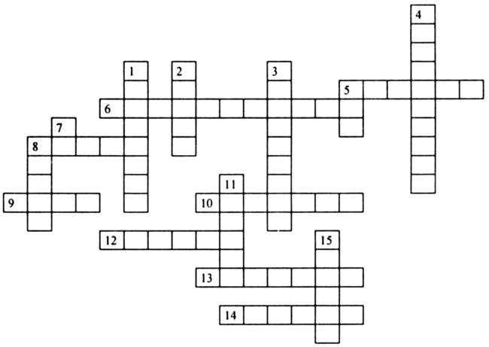

***По вертикали:***

*1. Знак-рисунок. 2. Устройство для подъёма воды. 3. Французский учёный, расшифровавший египетскую письменность. 4. Имя фараона, гробница которого была обнаружена неразграбленной. 5. Бог пустыни. 7. Бог солнца. 8. Страна, расположенная к югу от Египта. 11. Устье Нила. 15. Бог смерти у египтян.*

***По горизонтали:***

*5. «Отец ужаса». 6. Море, в которое впадает Нил. 8. Сбор в пользу государства. 9. Столица Египта при Тутмосе III. 10. Греческий историк, сделавший описание строительства пирамиды Хеопса. 12. Основная сельскохозяйственная культура у египтян. 13. Материал для письма. 14. Первая столица Египта.*

***Ответы:***

*По вертикали: 1. Иероглиф. 2. Шадуф. 3. Шампольон. 4. Тутанхамон. 5. Сет. 7. Ра. 8. Нубия. 11. Дельта. 15. Анубис.*

*По горизонтали: 5. Сфинкс. 6. Средиземное. 8. Налог. 9. Фивы. 10. Геродот. 12. Ячмень. 13. Папирус. 14. Мемфис.*

*Кроссворд №2 «Древний Египет»*

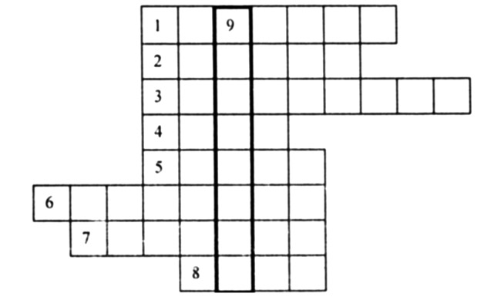

*Впишите слова в клетки по горизонтали; прочтите по вертикали (9), как называли гробницу фараона.*

*1. Материал для письма. 2. Название рабов в Египте. 3. Знаки-рисунки. 4. «Жилище богов». 5. Труп человека или животного, предохранённый искусственным способом от разложения. 6. Источник рабства внутри государства. 7. Греческий историк, сделавший описание строительства пирамиды Хеопса. 8. Бог Нила.*

*Ответы:*

*1. Папирус. 2. «Убитые». 3. Иероглифы. 4. Храм. 5. Мумия. 6. Должники. 7. Геродот. 8. Хапи. 9. Пирамида.*